VI.c TEHNIČKA KULTURA 31.3.-7.4.
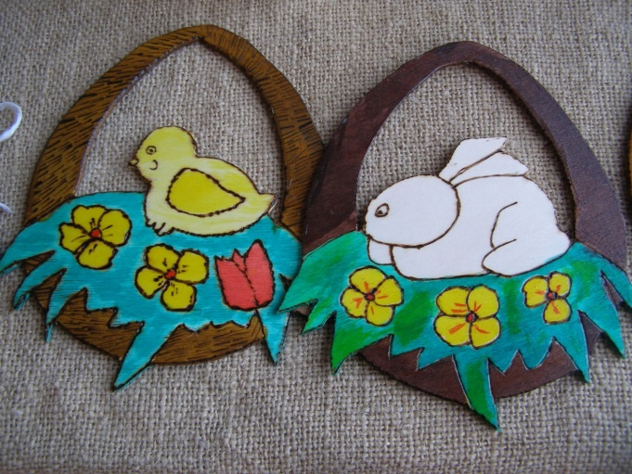
DRAGI UČENICI I RODITELJI !
SLIČICOM VAM ŽELIM UGODNE
USKRŠNJE BLAGDANE !

DJECA SU IZRAĐIVALA PRIJE PREKIDA NASTAVE OVAKVE KOŠARICE
KOŠARICE SU OD NEKIH OSTALE NAŽALOST U ŠKOLI….
UČENICI, KADA POJEDETE SVE ŠUNKICE, JAJA , GIBANICE, POTROŠITE MALO SNAGE I DOBRE VOLJE I ODGOVORITE NA
--------------------------------------------------------------------------------------------------------------------------------------
PITANJA:
1. KOJE MATERIJALE SMO UPOTRIJEBILI ZA IZRADU UKRASA ?

2. KOJE UREĐAJE SMO KORISTILI ?

3. KOJIM REDOM SMO IZRAĐIVALI UKRAS ? (stavi ispred broj, ja sam započela )
BOJALI
REZALI- PILILI MODELARSKOM PILICOM
OCRTAVALI- CRTALI OBLIK KOŠARICE NA ŠPERPLOČU
1. PRIPREMILI ŠPERPLOČU
PRIPREMILI UREĐAJE
CRTALI PIROGRAFOM
BRUSILI BRUSNIM PAPIROM
Odgovore možete upisati pomoću računala, roditelji neka fotografiraju samo dio ispod isprekidane crte i pošalju na Viber grupu VI.c

